Świętochłowice, dnia 20 kwietnia 2021 r.

MK.6840.6.2020.GP

Na podstawie § 13 Rozporządzenia Rady Ministrów z dnia 14 września 2004 r. w sprawie sposobu i trybu przeprowadzania przetargów oraz rokowań na zbycie nieruchomości (Dz. U. z 2014 r. poz. 1490 z późn. zm.), Uchwały Nr IV/24/14 Rady Miejskiej w Świętochłowicach z dnia 19 grudnia 2014 r. w sprawie określenia zasad nabywania, zbywania i obciążania nieruchomości oraz ich wydzierżawiania lub wynajmowania na okres dłuższy niż trzy lata, Zarządzenia Nr 126/2021 Prezydenta Miasta Świętochłowice z dnia 15 marca 2021 r. w sprawie sprzedaży nieruchomości gruntowej zabudowanej, położonej przy ul. Rzecznej 5, w Świętochłowicach

Prezydent Miasta Świętochłowice
ogłasza pierwszy przetarg ustny nieograniczony na sprzedaż nieruchomości:
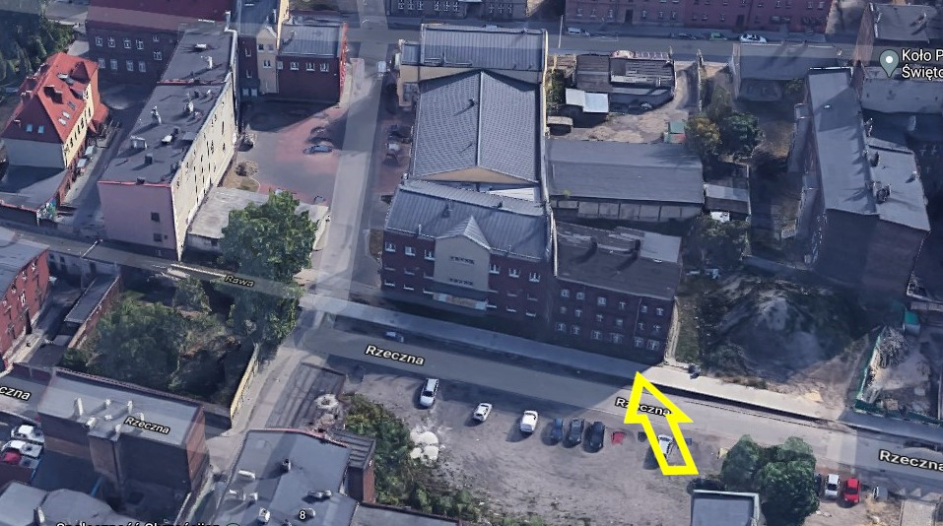

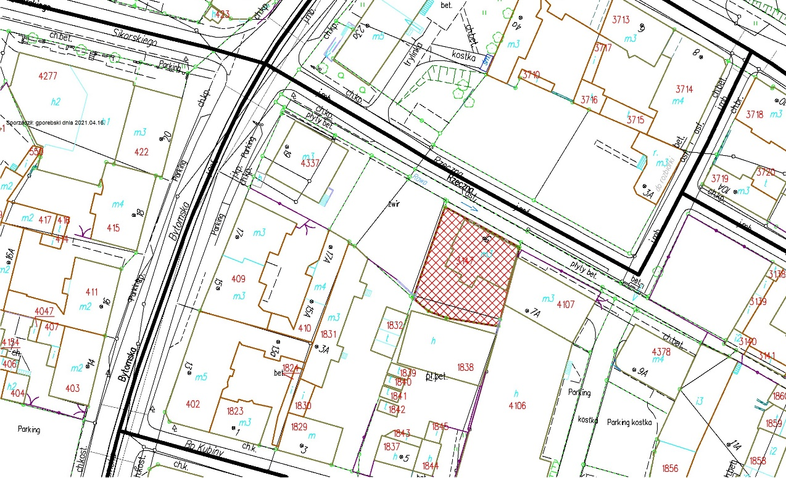
Źródło: Google Maps

- Stanowiącej własność Gminy Świętochłowice, położonej Województwie Śląskim, w Świętochłowicach, przy ulicy Rzecznej 5, kod pocztowy: 41-600, dzielnica Centrum, w pobliżu ścisłego centrum miasta – w dzielnicy Centrum. Nieruchomość sąsiaduje z terenami zabudowanymi budynkami mieszkalnymi wielorodzinnymi z okresu początku XX wieku. Usytuowanie w pierwszej linii zabudowy od ul. Rzecznej.
Oferowana nieruchomość składa się z dwóch działek gruntu – zabudowanej, oznaczonej w ewidencji gruntów numerem 4453, obręb Świętochłowice (0003), jednostka rejestrowa 1009, o powierzchni 509,00 m², dla której Sąd Rejonowy w Chorzowie – Wydział VI Ksiąg Wieczystych prowadzi księgę wieczystą Nr KW KA1C/00007504/6 oraz niezabudowanej, oznaczonej w ewidencji gruntów numerem 4454, obręb Świętochłowice (0003), jednostka rejestrowa 1009, o powierzchni 61,00 m², dla której Sąd Rejonowy w Chorzowie – Wydział VI Ksiąg Wieczystych prowadzi księgę wieczystą Nr KW KA1C/00007504/6.Działka o nr 4453 ma kształt wieloboku o formie zbliżonej do kwadratu. Sposób korzystania: „B” – tereny mieszkaniowe. Niezabudowany teren nieruchomości porośnięty jest roślinnością nieurządzoną. Działka gruntu nr 4453 posiada płaską powierzchnię, bez zróżnicowania poziomów. Dojazd do nieruchomości drogą asfaltową (ul. Rzeczna). Przed budynkiem znajduje się zakryty kanał Rawy, który oddziela budynek od pasa jezdni. Stanowi on utrudnienie dojazdu do posesji. Nieruchomość uzbrojona jest w sieci: elektroenergetyczną, wodociągową, kanalizacyjną (dostęp bezpośrednio z działki). Brak ogrodzenia.
Działka o nr 4453 jest zabudowana budynkiem kamienicy o funkcji mieszkaniowej (wyłączony z użytkowania z uwagi na zły stan techniczny). Budynek jednoklatkowy, w zabudowie wolnostojącej, z wyodrębnionymi 12-stoma lokali mieszkalnymi, posiada trzy kondygnacje nadziemne oraz jedną kondygnację podziemną, w której znajdują się piwnice. Powierzchnia użytkowa budynku: 438,10 m², powierzchnia zabudowy: 243,10 m², kubatura: 2 734 m³. Rok ukończenia budowy: 1900 r. Budynek wykonany został w technologii tradycyjnej: konstrukcja fundamentów – ławy ceglane, ściany – murowane z cegły pełnej, stropy – sklepienie ceglane, łuki oparte na dźwigarach stalowych powyżej drewnianych, dach – konstrukcja drewniana, dwuspadowy, kryty papą, schody – stalowe ze stopniami drewnianymi.
Informacje z książki obiektu budowlanego stanie technicznym budynku: „Stan techniczny budynku jako całości przedawaryjny. Zagraża życiu przebywających osób w tym budynku”.
- W dziale III Księgi Wieczystej ujawniono odpłatne użytkowanie na rzecz MPGL w Świętochłowicach Sp. z o.o. - umowa użytkowania zostanie wypowiedziana po sprzedaży nieruchomości, co jest jednoznaczne z przekazaniem nieruchomości. Dział IV Księgi Wieczystej bez wpisów.
- Teren, na którym znajduje się przedmiotowa nieruchomość objęty jest miejscowym planem zagospodarowania przestrzennego dla obszaru w rejonie ulic: DTŚ, Bytomskiej oraz torów kolejowych i granicy administracyjnej miasta. Uchwała Miasta Świętochłowice XXV/231/16 z dnia 19.09.2016 r. Nieruchomość znajduje się na obszarze oznaczonym jednostką MW/U dla którego ustala się: „przeznaczenie podstawowe MW/U – tereny zabudowy mieszkaniowej wielorodzinnej i usług”.
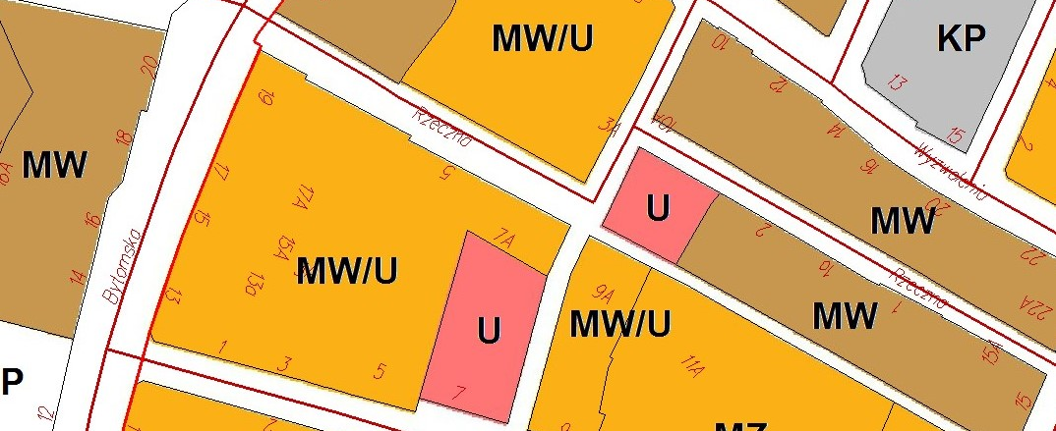

- Cenę wywoławczą do przetargu ustala się w wysokości 200 000,00 zł (dwieście tysięcy złotych 00/100). Należność z tytułu nabycia działki o nr 4453. zgodnie z art. 43 ust. 1 pkt 10a) lit. a) ustawy z dnia 11 marca 2004 r. o podatku od towarów i usług (Dz. U. z 2020 r. poz. 106 z późn. zm.) nie jest obciążona obowiązkiem doliczenia podatku VAT (zwolnienie przedmiotowe).
- Pierwszy przetarg odbędzie się w dniu 28 maja 2021 r. o godz. 11⁰⁰ w Urzędzie Miejskim w Świętochłowicach, ul. Katowicka 54.
- Wadium w wysokości 10%, w kwocie 20 000,00 zł (dwadzieścia tysięcy zł 00/100) należy wnieść w pieniądzu, przelewem na rachunek bankowy prowadzony przez PKO B.P. nr 73 1020 2313 0000 3602 0574 0586 do dnia 24 maja 2021 r. (za datę wpłaty wadium przyjmuje się datę jego wpływu na rachunek bankowy Urzędu Miejskiego) z dopiskiem: „MK/2021/wadium do I przetargu ul. Rzeczna 5”.
- O wysokości postąpienia decydują uczestnicy przetargu, z tym że postąpienie nie może wynosić mniej niż 1% ceny wywoławczej, z zaokrągleniem w górę do pełnych dziesiątek złotych.
- W przetargu mogą brać udział osoby fizyczne i osoby prawne jeżeli wpłacą wadium w określonej wysokości i w wyznaczonym terminie oraz przedłożą komisji przetargowej najpóźniej w dniu przetargu:
  - Pisemne zgłoszenie (druk do pobrania na stronie BIP Świętochłowice) uczestnictwa w przetargu zawierające dane osobowe: imiona, nazwisko, imiona rodziców, serię i nr dowodu osobistego, PESEL wraz z oświadczeniami o treści:
      - „Wyrażam zgodę na przetwarzanie moich danych osobowych, w tym również udostępnienie ich do publicznej wiadomości, w zakresie zbycia w drodze przetargu w/w. nieruchomości”;
      - „Zapoznałem/am się ze stanem prawnym i technicznym nieruchomości”;
      - „W przypadku potrzeby wznowienia granic nieruchomości zobowiązuję się do zlecenia wykonania tej czynności na własny koszt”.
  - Dowód tożsamości, a w przypadku podmiotów gospodarczych – aktualny wypis z Krajowego Rejestru Sądowego, wydany w ciągu ostatnich trzech miesięcy. W przypadku reprezentowania osoby prawnej przez pełnomocnika oprócz aktualnego wypisu z KRS winny przedłożyć pełnomocnictwo w formie aktu notarialnego upoważniające do działania na każdym etapie postępowania przetargowego.
- Cudzoziemcy mogą uczestniczyć w przetargu na zasadach określonych w ustawie z dnia 24 marca 1920 r. o nabywaniu nieruchomości przez cudzoziemców (Dz. U. z 2017 r. poz. 2278).
- Wadium wpłacone przez uczestnika przetargu, który przetarg wygrał, zalicza się na poczet ceny nabycia prawa własności nieruchomości, a wadium wpłacone przez pozostałe osoby zwraca się nie później niż przed upływem 3 dni od dnia odwołania lub zamknięcia przetargu.
- Osoba, która wygra przetarg jest zobowiązana, przed zawarciem aktu notarialnego,
do wpłaty przelewem na rachunek bankowy Urzędu Miejskiego w Świętochłowicach w PKO BP SA nr 70 1020 2313 0000 3202 0574 0545 wpłaty ceny nabycia prawa własności nieruchomości. Miejsce i termin zawarcia umowy zostaną podane w pisemnym zawiadomieniu najpóźniej w ciągu 21 dni od dnia rozstrzygnięcia przetargu.
- Wadium nie podlega zwrotowi, jeżeli osoba ustalona jako nabywca prawa własności nieruchomości nie stawi się bez usprawiedliwienia w miejscu i terminie ustalonym do zawarcia umowy nabycia prawa własności nieruchomości, podanym w zawiadomieniu, o którym mowa w pkt poprzedzającym niniejszego ogłoszenia. W takim przypadku organizator przetargu może odstąpić od zawarcia umowy.
- Koszty sporządzenia umowy notarialnej oraz opłaty sądowe związane z dokonaniem wpisów w księgach wieczystych ponosi nabywca.
- Nabywca przejmuje nieruchomość w stanie istniejącym, na zasadach określonych w ustawie z dnia 21 sierpnia 1997 r. o gospodarce nieruchomościami (Dz. U. z 2020 r., poz. 1990 z późn. zm.).
- Prezydent Miasta Świętochłowice zastrzega sobie prawo odwołania przetargu z ważnych powodów.
- Ogłoszenie niniejsze podlega publikacji w prasie codziennej ogólnokrajowej, na stronie internetowej www.swietochlowice.pl w Biuletynie Informacji Publicznej oraz zostało wywieszone na tablicy ogłoszeń w siedzibie Urzędu Miejskiego w Świętochłowicach przy ul. Katowickiej 54.
- Dodatkowe informacje można uzyskać w Wydziale Mienia Komunalnego Urzędu Miejskiego w Świętochłowicach, pokój nr 118, tel. 32 3491-932.

Z up. Prezydenta Miasta Świętochłowice
I Zastępca Prezydenta Miasta

/-/ Sławomir Pośpiech

